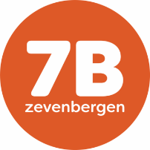
SPORTVERENIGING
ZEVENBERGEN

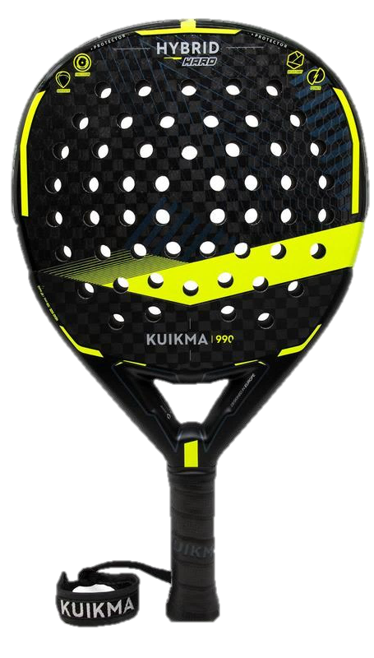
Lier, augustus 2022
Beste PADELspeler,
Betreft: Wintercompetitie HEREN en GEMENGD (P100 en P200) 2022-2023
Ook volgend winterseizoen organiseren we graag op TC Zevenbergen onze wintercompetitie. Aan deze recreatieve ontmoetingen kan iedereen deelnemen.
De competitie start op 01/10/2022 en eindigt op 26/03/2023. Finaledag en prijsuitreiking vinden plaats op zaterdag 1 april 2023.
We vormen de groepen op basis van je klassement: P100 of spelers met een tennisklassement tussen 3 en 15; P200 of spelers met een tennisklassement tussen 20 en 45.
Indien je lid bent van padel – zevenbergen speel je gratis, andere deelnemers dragen bij tot de kosten van het terrein.
Je kan inschrijven via de App van Tennis Vlaanderen of marc.meulepas@live.com met vermelding van je reeks, mailadres en telefoonnummer. Inschrijven kan tot 25 september.
Je speelt op de weekdagen en in het weekend op vrije uren. Het juiste aantal speelbeurten hangt af van het aantal deelnemers in de reeks en of poule. Je reserveert je terrein online via het reservatiesysteem van Tennis Vlaanderen. In uitzonderlijk geval kan een speler vervangen worden door iemand van een gelijk niveau.
In de wedstrijden speel je naar 2 winnende sets met indien nodig de 3de set een tie-break tot 10 (met 2 ptn verschil). We passen het “no ad” systeem toe. Dus
Bij de score “40 gelijk”, wordt er een beslissend punt gespeeld. De ontvanger kiest de rechter of linker speelhelft van het terrein waarin hij de opslag wenst te ontvangen. De ontvangende spelers kunnen niet van plaats wisselen om dit beslissende punt te ontvangen. Het team die het beslissende punt wint, wint het “spel”. De winnaar scoort 2 punten. Een verliezer in 3 sets scoort 1 punt. De eerste 2 ploegen van elke reeks spelen de finale.
Bij gelijke stand tussen twee teams tellen in volgorde: de gewonnen wedstrijden, het aantal sets en de onderlinge ontmoetingen.
Wedstrijden die niet gespeeld worden voor 27/03/2023 leveren geen punten op. Na elke wedstrijd vul je de score in het kaft aan de computer in.

Info: Marc Meulepas 0496 503 687 of marc.meulepas@live.com

